РАЗДЕЛ 1. ЭЛЕКТРОПРИВОД КАК СИСТЕМА.
ЭЛЕКТРИЧЕСКАЯ ЧАСТЬ СИЛОВОГО КАНАЛА
ЭЛЕКТРОПРИВОДА
ЛЕКЦИЯ №1 ОБЩИЕ ПРИНЦИПЫ ПОСТРОЕНИЯ ЭЛЕКТРОПРИВОДА

1.1. Электропривод как система. Структурная схема электропривода

Автоматизация процессов функционирования производственных механизмов и технологических комплексов невозможна без широкого применения электроприводов (ЭП) - управляемых электромеханических систем.
Ниже рассматриваются основные понятия теории электропривода, как важнейшей общепрофессиональной дисциплины в системе подготовки специалиста-инженера.
В соответствии с ГОСТ 16593-79 под электроприводом понимается электромеханическая система, состоящая из электродвигательного, преобразовательного, передаточного и управляющего устройств, предназначенная для приведения в движение органов рабочей машины и управления этим движением.
Техническое совершенство боевых машин артиллерийского вооружения в значительной мере определяется совершенством соответствующего электропривода и степенью автоматизации последнего на электрической основе.
Развитие автоматизированного электропривода боевых машин происходило отдельными этапами.
Начальная стадия развития ЭП заключалась в совершенствовании его элементов: электродвигателей, аппаратуры управления и передаточных звеньев между двигателем и исполнительным механизмом. Основная тенденция этого этапа - разукрупнение ЭП, замена одного центрального ЭП рядом отдельных, по своим характеристикам более полно соответствующих требованиям исполнительных механизмов. Подобное разукрупнение привело к появлению отдельных узлов, приводимых в движение отдельными электродвигателями, приближенными к рабочим органам боевой машины, а в отдельных случаях даже непосредственно связанными с соответствующими узлами. Это привело к значительному упрощению кинематической схемы ЭП. Но в то же время переход к многодвигательному ЭП обусловил значительное усложнение как самого электропривода, так и его систем управления.
Поэтому в настоящее время электропривод рассматривают как систему, состоящую из двух каналов - силового и информационного.
Силовой канал предназначен для передачи потока преобразуемой энергии от электрического источника к рабочему органу боевой машины. Он состоит из двух частей – электрической и механической, соединенных электромеханическим преобразователем (электродвигателем).
Информационный канал предназначен для управления потоком энергии, а также для сбора и обработки данных о состоянии и правильности функционирования всей системы электропривода и диагностики ее неисправностей.
В состав информационного канала входят устройства "ввода-вывода" и преобразования информации, а также устройства связи с силовым каналом.
Рассматривая электропривод как систему, следует указать, с одной стороны, элементы ЭП и их взаимосвязи, а с другой - взаимодействие ЭП с внешней средой.
Элементами ЭП являются преобразователи (электрические, электромеханические, механические, информационные) и устройства связи (сопряжения) с внешней по отношению к ЭП системой.
Так электропривод взаимодействует, во-первых, с системой электроснабжения производственного механизма (технологического комплекса), либо с внешним стационарным источником электрической энергии; во-вторых, с рабочим органом производственного механизма (технологического комплекса); в-третьих, с информационной системой более высокого уровня (например, с АСУ предприятия).
В этом случае электропривод как подсистема входит в указанные системы, являясь их составной частью (рис. 1.1).
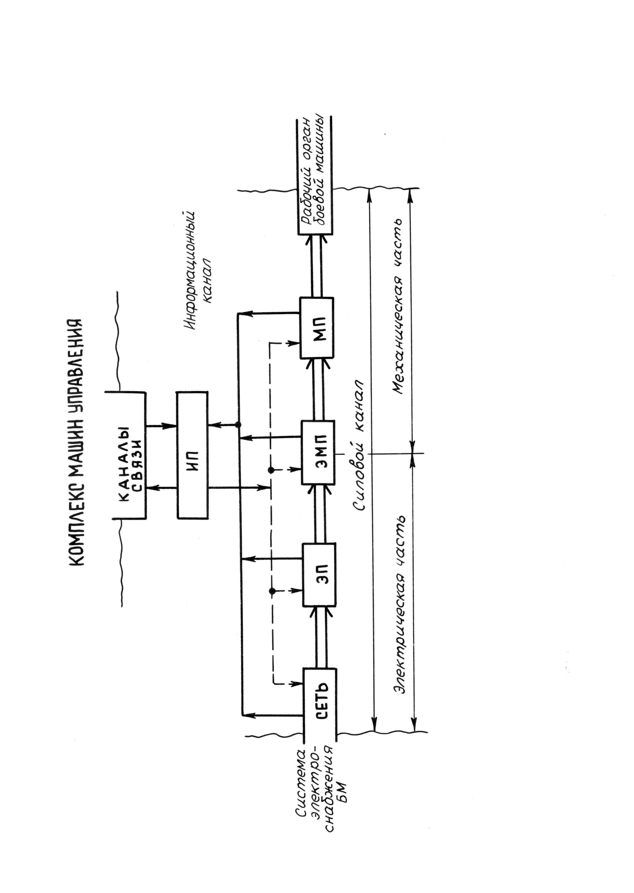
Рис. 1.1. Структурная схема электропривода.
ЭП – электрический преобразователь; ЭМП – электромеханический преобразователь; МП – механический преобразователь; ИП – информационный преобразователь
В дальнейшем под "электроприводом" будем понимать следующее: электропривод – это электромеханическая система, состоящая из взаимодействующих электрических, электромеханических, механических и информационных преобразователей, управляющих устройств и средств сопряжения с внешними системами, предназначенная для приведения в движение исполнительных органов боевой машины и управления этим движением в различных эксплуатационных режимах.
1.2. Классификация электроприводов.

Общая и всеобъемлющая классификация электроприводов в настоящее время отсутствует. Поэтому, рассматривая основы теории электропривода комплексов РАВ, выделим такие классификационные признаки, которые с большой определенностью позволяют идентифицировать конкретные практические схемы либо проектные предложения.
Предлагаемый подход основывается на классификации элементов электропривода (см. рис. 1.1) с учетом взаимосвязей между ними.
Начать классификацию электропривода удобно с разделения их по месту установки на стационарные и подвижные (последние размещаются на боевых машинах).
По мощности, потребляемой от системы электроснабжения, выделяют электроприводы малой (10 ÷ 100 Вт), средней (100 ÷ 1000 Вт) и .большой мощности (> 1000 Вт).
Очень информативным и важным классификационным признаком является тип электродвигателя, используемого в силовом канале, что позволяет выделить:
электропривод с машиной постоянного тока (наиболее применим в боевых машинах);
электропривод с машиной переменного тока.
Рассматривая кинематику механической части электропривода можно говорить о наличии либо отсутствии механической передачи (механического преобразователя). Так, в электроприводах комплексов РАВ используются разнообразные механические передачи, например, редукторные, цепные, карданные и другие.
Большое разнообразие в семейство электроприводов вносят электрические преобразователи, которые входят в состав электрической части силового канала.
Эти преобразователи могут быть управляемыми и неуправляемыми (в нерегулируемом электроприводе). К неуправляемым относятся, например, обычные трансформаторы, выпрямители, простейшие электромагнитные агрегаты; к управляемым - некоторые электромагнитные устройства, но, главным образом, различные статические устройства, которые построены на релейных элементах (контактных или бесконтактных).
Важным свойством электрического преобразователя является способность проводить энергию в одну (нереверсивный) либо в обе (реверсивный) стороны.
Рассмотренная классификация электропривода базировалась на характеристике свойств элементов силового канала. Однако, для полноты картины добавим в систему классификации признаки, характеризующие принципы управления и соответствующие системы управления электроприводами.
В качестве управляемых (регулируемых) переменных (координат) в электроприводе, как правило, выступают скорость, положение или ускорение рабочего органа. Соответственно, выделяют позиционные и скоростные электроприводы.
В зависимости от числа регулируемых координат электроприводы могут быть с одномерным управлением (по одной основной координате) либо с многомерным управлением (по нескольким координатам).
В зависимости от доли ручного труда человека-оператора в процессе формирования задающих воздействий электропривод может быть с ручным управлением (более 50% операций выполняется оператором); с автоматизированным управлением (доля ручных операций менее 50%).
Обычно в систему управления электропривода включают совокупность всех элементов информационного канала, многообразие которых, в свою очередь, позволяет классифицировать электроприводы по целому ряду дополнительных признаков.
Так, в зависимости от количества каналов передачи информации между устройством управления и объектом управления (им является силовой канал электропривода) все системы управления электропривода делятся на два больших класса: разомкнутые и замкнутые.
В разомкнутых системах алгоритм управления реализуется управляющим устройством без наличия какой-либо информации о текущем состоянии объекта управления и существует только один канал передачи информации в виде управляющих воздействий от устройства управления к объекту управления. Характерный пример подобной системы - электропривод БМ 9П140 реактивного комплекса 9К57 "Ураган". В разомкнутых системах отсутствует контроль за фактическим изменением регулируемых координат.
В замкнутых системах управления вводится обратная связь, то есть канал передачи информации о состоянии рабочего органа в устройство управления. Этой цели служит информационно-измерительная система, элементы которой включаются в контур обратной связи.
Если задающее воздействие остается неизменным, точнее - темп изменения задания более медленный, чем время на его обработку, то такие системы управления электропривода относят к системам стабилизации.
Если управляющие воздействия на объект управления формируются управляющим устройством в функции времени на основе ранее заданной программы, то такая система управления называется системой программного управления.
Если управляющее воздействие на объект управления меняется по заранее неизвестному закону, а цель системы управления - воспроизвести это воздействие с требуемой точностью, то такая система управления называется следящей.
В соответствии с характером формирования задающего воздействия электроприводы называются стабилизирующими, программными либо следящими.
В связи с ускоренным развитием кибернетики семейство систем управления электропривода пополнилось новыми представителями.
Так, в случае зонального управления регулируемой координаты требуется формирование различных управляющих воздействий, такие системы управления относят к многозонным. Например, регулирование скорости в системе преобразователь-двигатель вниз от номинальной - посредством изменения напряжения на якоре и вверх от основной - посредством ослабления поля.
Если при управлении формируются сразу несколько управляющих воздействий, то такое управление называется векторным.
Развитие микропроцессорной техники обеспечило условия для создания адаптивных систем управления, которые включают в свой состав самонастраивающиеся (параметры регуляторов в этих системах изменяются автоматически при изучении условий эксплуатации) и самоорганизующиеся системы.
Для последних характерно автоматическое изменение структуры (алгоритма функционирования) и параметров регулятора.
Сам процесс адаптации предполагает выполнение трех этапов: идентификация объекта управления или системы управления в целом по результатам наблюдения параметров состояний; расчет параметров регуляторов; настройка регуляторов и (или) изменение их структуры (алгоритма функционирования).
В зависимости от аппаратурной реализации по виду управляющих (задающих) воздействий (сигналов) системы управления электропривода могут быть аналоговыми и дискретными (импульсные, цифровые и релейные).
Приведенная классификация позволяет достаточно подробно охарактеризовать изучаемые электроприводы комплексов РАВ, а также обсуждать перспективные варианты проектируемых электроприводов.

1.3. Общие требовании к электроприводу.
Функции электропривода и задачи курса
Рассмотрим главные показатели качества, которые определяют общие требования к электроприводу производственных механизмов (технологических комплексов).
Надежность. Свойство электропривода выполнять заданные функции в соответствии с требованиями технических условий в течение определенного промежутка времени. Обычно надежность характеризуют вероятностью безотказной работы, средним временем наработки на отказ и другими показателями.
Точность. Это свойство электропривода обеспечивать в допустимых пределах погрешности расположения и движения ведомых звеньев при определенных законах движения ведущих звеньев. Повышение точности электропривода достигается в результате применения эффективных регуляторов и за счет снижения погрешностей в линейных размерах, размерах кинематических пар, деформаций и износа.
Быстродействие – способность электропривода реагировать на изменение задающего или возмущающего воздействия. Это свойство электропривода связано с качеством динамических процессов, определяемым, например, перерегулированием, длительностью переходного процесса, колебательностью и т.д.
Энергетическая эффективность электропривода часто оценивается коэффициентом полезного действия - отношением полезно истраченной энергии к ее полному расходу в данном процессе.
Электромагнитная совместимость электропривода с элементами внешней системы. Этот показатель стал существенным в связи с применением в автоматических регуляторах полупроводниковых преобразователей, генерирующих высшие гармоники, что негативно отражается на работе других элементов и систем.

Функции электропривода и задачи курса
Рассмотрим подробнее силовой (энергетический) канал электропривода (рис. 1.2). Будем полагать, что мощность Р передается от сети (Р₁) к рабочему органу (Р₂), что этот процесс управляем и что передача и преобразование мощности сопровождается некоторыми ее потерями $D$Р в каждом элементе силового канала.
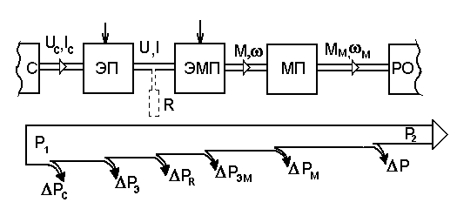
Рис. 1.2. Энергетический канал
Функция электрического преобразователя ЭП (если он используется) состоит в преобразовании электрической энергии, поставляемой источником (сетью) и характеризуемой напряжением U_{с} и током I_{с} сети, в электрическую же энергию, требуемую двигателем и характеризуемую величинами U, I. Преобразователи бывают неуправляемыми (трансформатор, выпрямитель, параметрический источник тока) и чаще - управляемыми (мотор-генератор, управляемый выпрямитель, преобразователь частоты), они могут иметь одностороннюю (выпрямитель) или двухстороннюю (мотор-генератор, управляемый выпрямитель с двумя комплектами вентилей) проводимость. В случае односторонней проводимости преобразователя и обратном (от нагрузки) потоке энергии используется дополнительный резистор R для “слива” тормозной энергии.
Электромеханический преобразователь ЭМП (двигатель), всегда присутствующий в электроприводе, преобразует электрическую энергию (U, I) в механическую (М, $w$) и обратно.
Механический преобразователь (передача) - редуктор, пара винт-гайка, система блоков, кривошипно-шатунный механизм и т.п. осуществляет согласование момента М и скорости $w$ двигателя с моментом М_{м} (усилием F_{м}) и скоростью ω_{м} рабочего органа технологической машины.
Величины, характеризующие преобразуемую энергию, - напряжения, токи, моменты (силы), скорости называют координатами электропривода.
Основная функция электропривода состоит в управлении координатами, т.е. в их принудительном направленном изменении в соответствии с требованиями обслуживаемого технологического процесса.
Управление координатами должно осуществляться в пределах, разрешенных конструкцией элементов электропривода, чем обеспечивается надежность работы системы. Эти допустимые пределы обычно связаны с номинальными значениями координат, назначенными производителями оборудования и обеспечивающими его оптимальное использование.
В правильно организованной системе при управлении координатами (потоком энергии) должны минимизироваться потери $D$Р во всех элементах и к рабочему органу должна подводиться требуемая в данный момент мощность.
Эти вопросы - свойства и характеристики различных электроприводов, как правильно управлять их координатами в установившихся - статических - и переходных - динамических - режимах, как оценивать энергетические свойства и, наконец, как правильно проектировать силовую часть электропривода - будут основным предметом курса.
В курсе практически не будут затрагиваться интересные и непростые задачи, относящиеся к информационным каналам электропривода: мы будем полагать, что современные технические средства смогут обеспечить любые нужные воздействия, и будем акцентировать внимание на том, что должна делать система управления электропривода, а не на том как это может быть практически осуществлено.
Даже беглого взгляда на структуру силовой части электропривода (рис. 1.2) достаточно, чтобы понять, что объект изучения весьма сложен: разнородные элементы - электрические и электронные, электромеханические, механические, совсем непростые процессы, которыми нужно управлять, и т.п. Очевидно, что эффект при изучении предмета - глубокое понимание основных явлений и умение решать простые, но важные для практики задачи - может быть достигнут лишь при выполнении ряда условий.
Во-первых, надо научиться работать с моделями реальных, как правило, очень сложных объектов, т.е. с искусственными простыми объектами, отражающими тем не менее именно те свойства реального объекта, которые изучаются.
Во-вторых, надо стараться использовать лишь хорошие модели, отражающие то, что нужно, и так, как нужно, не избыточные, но и не примитивные. Это совсем не просто, и этому будет уделено значительное внимание.
В-третьих, нужно строго оговаривать условия, при которых получена та или иная модель. Если этого не сделать, результаты могут просто не иметь смысла.
И, наконец, надо уметь выделять главное и отбрасывать второстепенное, частное. Именно глубокое понимание основных принципов, соразмерностей, главных соотношений, закономерностей и умение применять их на практике - основная цель курса.

1.4. Состав электрической части силового канала электропривода. Принципы построения и типовые структурные схемы
усилительно-преобразовательных устройств электрической части

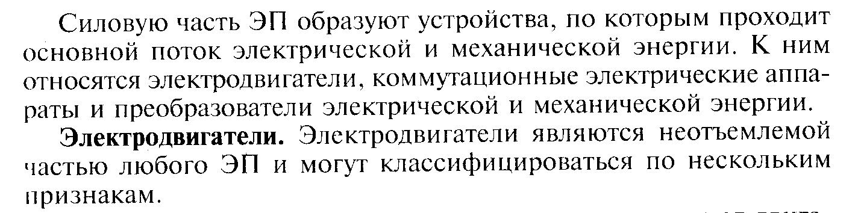
П о в и д у п и т а ю щ е г о н а п р я ж е н и я
различают двигатели постоянного и переменного тока
Двигатели постоянного тока

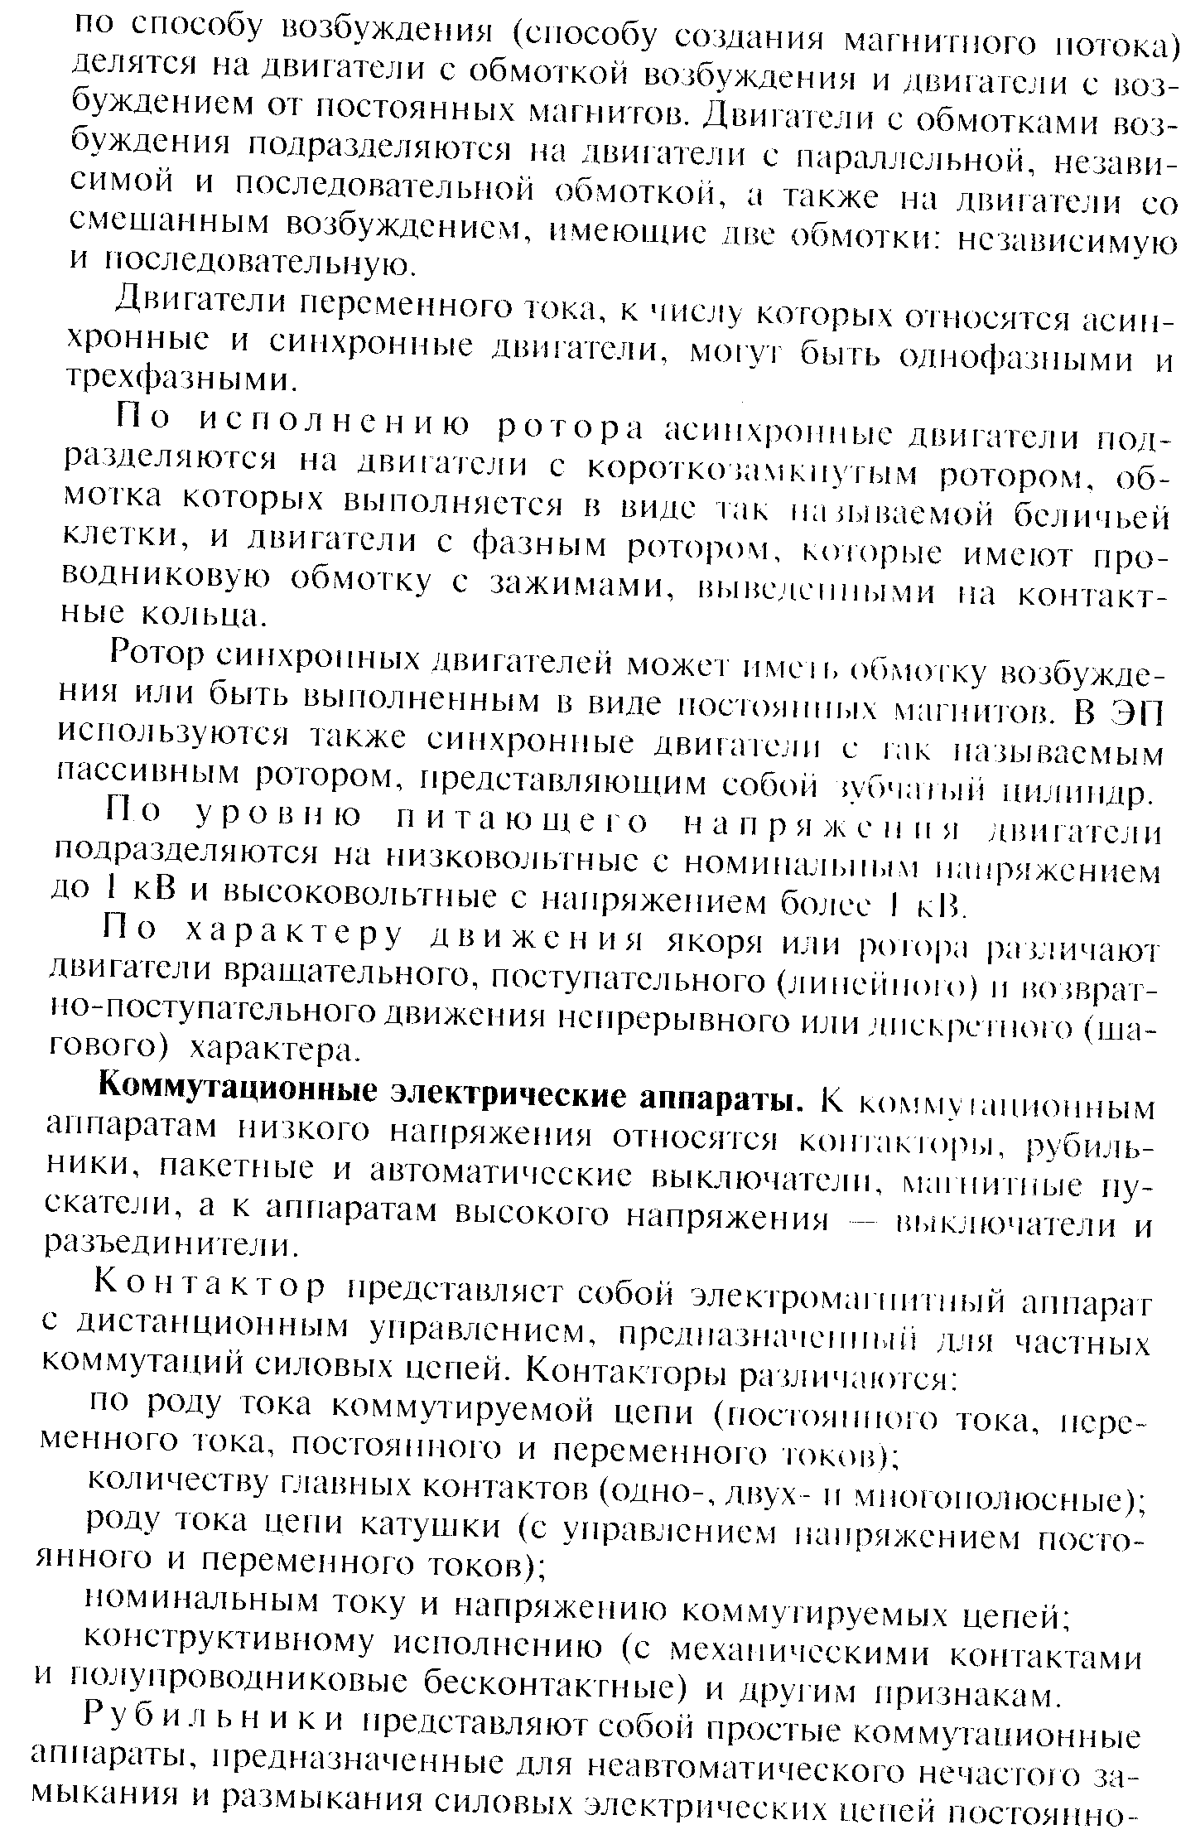
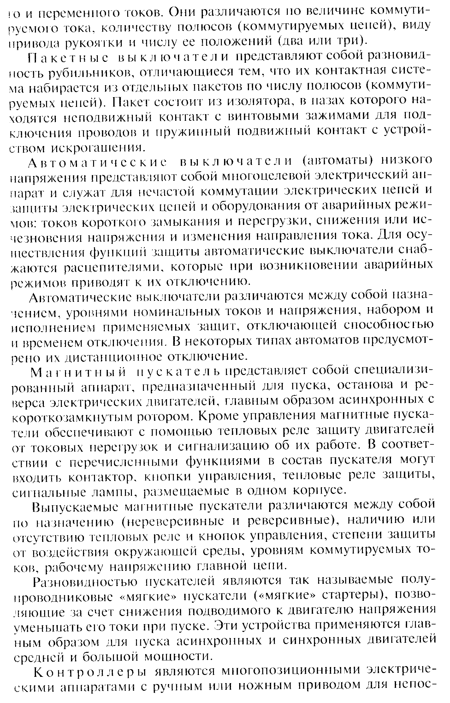
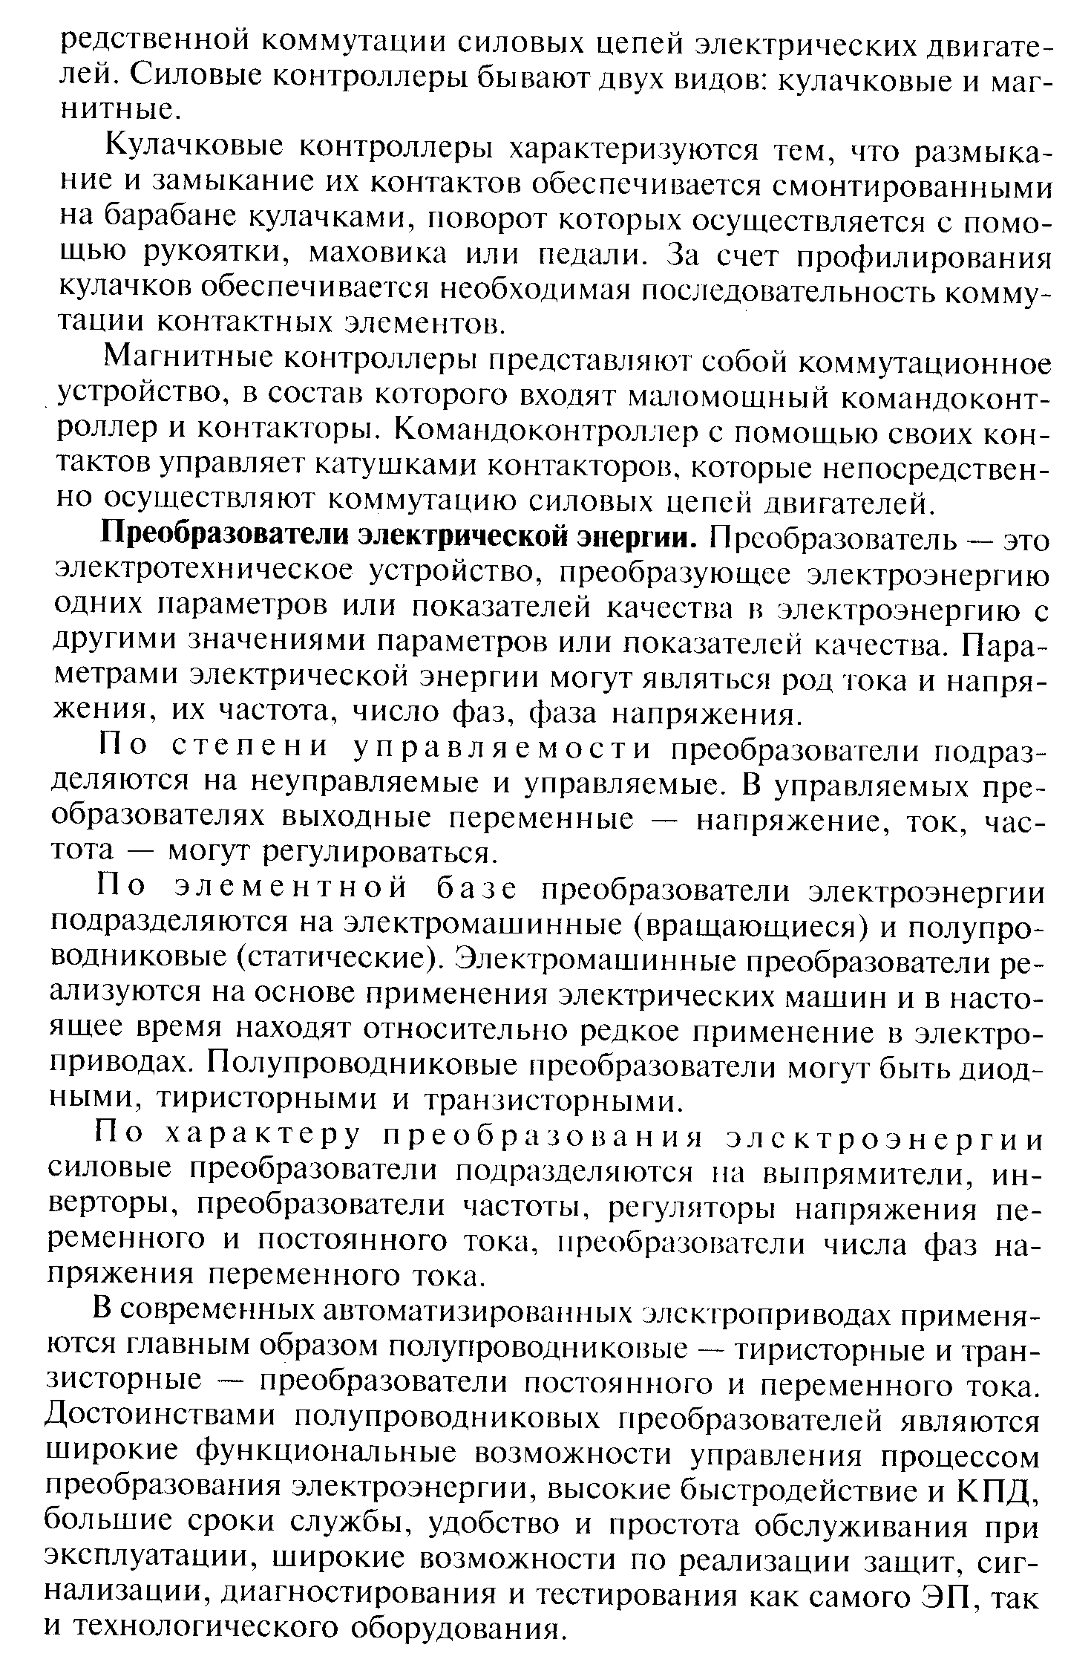
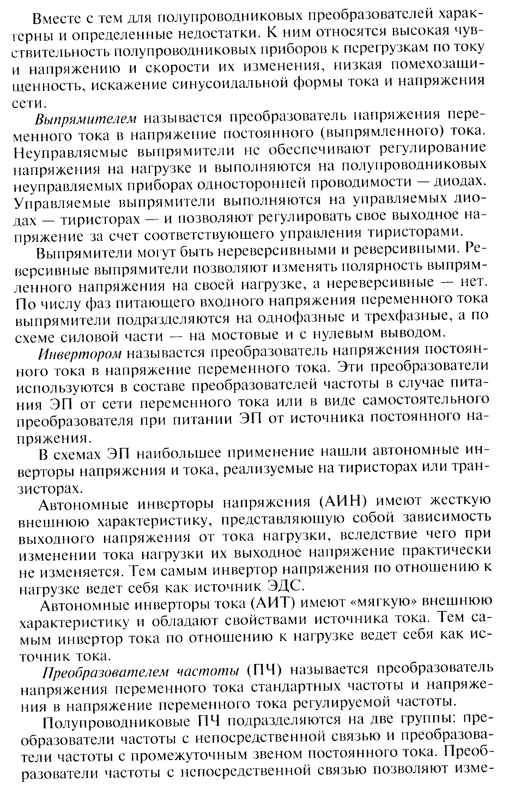
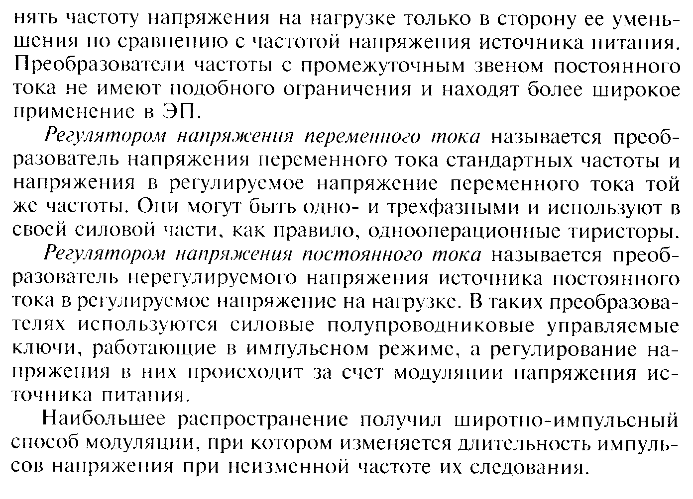
Принципы построения и типовые структурные схемы
усилительно-преобразовательных устройств электрической части

Структура усилительно преобразовательных устройств (УПУ) зависит от назначения и условий эксплуатации ЭП, а также от вида источника входного сигнала и типа ЭМП. Однако определяющим фактором при выборе УПУ является тип ЭМП, его мощность и режим работы.
УПУ в своем составе могут иметь усилители переменного и постоянного тока. Простейший усилитель переменного тока (рис. 1, а) состоит из усилителя напряжения (УН) AV и усилителя мощности (УМ) AW.
Коррекция сигнала осуществляется при необходимости введением между усилителем напряжения и усилителем мощности корректирующего устройства (КУ) Z. Однако применение корректирующих устройств, работающих на переменном токе, ограничено повышенными требованиями к стабильности частоты сигнала переменного тока. Поэтому в УПУ ЭП такие КУ используются редко.
Применение более простых и стабильных КУ постоянного тока, в свою очередь, требует преобразования входного переменного сигнала после усиления его в УМ в постоянный с помощью демодулятора (ДМ) UR, а затем, после коррекции, в переменный сигнал с помощью модулятора (М) UB с последующим усилением по мощности в AW. (рис. 1, б).
Двойное преобразование сигнала в усилителях переменного тока (рис. 1, в) используют также для исключения квадратурной составляющей сигнала рассогласования. С этой целью на входе УПУ применяют демодулятор UR, который одновременно с преобразованием входного переменного сигнала в постоянный ослабляет сигнал помехи. Скорректированный постоянный сигнал рассогласования поступает на модулятор UB, где преобразуется в переменный, а затем усиливается по напряжению и мощности.
Если в ЭП используется управляющий сигнал постоянного тока и ЭМП работает на постоянном токе, то возникает задача усиления сигналов постоянногого тока. Современный уровень развития полупроводниковой электроники и, прежде всего, микроэлектроники, повышение качества и надежности элементов позволил создать качественные усилители постоянного тока (УПТ) с непосредственными связями на основе интегральных операционных усилителей. Если применение УПТ с непосредственными связями не обеспечивает допустимого значения дрейфа выходного сигнала, обусловленного воздействием температурных колебаний, то поставленная задача решается применением в УПУ двойного преобразования сигнала (рис. 1, г), но в обратной последовательности по сравнению с рассмотренным выше.
AV
AW
~
a)
AV
UR
Z
UB
AW
~
-
~
-
~
~
б)
UR
UB
AV
AW
~
-
~
~
~
в)
UB
AV
UR
AW
-
-
~
~
~
г)
А
UB
AW
-
-
-
~
~
BR
-
UR
~
-
д)
А
U1
U2
AW
-
-
е)

Рис. 1. Структурные схемы УПУ электрической части силового канала ЭП

Так, входной сигнал постоянного тока, преобразованный модулятором UB в сигнал переменного тока, усиливается усилителем напряжения AV и проходит через демодулятор UR, в котором осуществляется обратное преобразование усиленного переменного сигнала в сигнал постоянного тока. Требуемая мощность выходного сигнала обеспечивается усилителем мощности AW.
На рис. 1, д показана структурная схема УПУ, которая применяется в том случае, когда управляющий сигнал постоянного тока, а ЭМП работает на переменном токе. Модуляция управляющего сигнала осуществляется с помощью модулятора UB, а усиление по мощности производится на переменном токе. Сигнал обратной связи суммируется с управляющим сигналом на входе УПТ. Если обратная связь выполняется с помощью тахогенератора (ТГ) BR переменного тока, то перед суммированием производится фазочувствительное выпрямление переменного сигнала ТГ с использованием демодулятора UR.
Из анализа рассмотренных структурных схем УПУ можно сделать вывод, что усиление сигнала осуществляется на переменном токе, а суммирование и корректирование - на постоянном токе.
С целью уменьшения рассеиваемой мощности на выходном каскаде УМ, а также для исключения его насыщения при значительных по величине скачках входного сигнала используют широтно-импульсную модуляцию (ШИМ).
Для реализации импульсного способа управления ЭМП возникает необходимость преобразования непрерывного сигнала в импульсный с помощью дискретного элемента (ДЭ) U1 (рис. 1, е).

